24OTTOBRE SCIOPERO GENERALE
Perché:
COMUNICATO SINDACALE DEL 17/10/2014 – destinato all’affissione sindacale ai sensi della legge 300/70
- non accettiamo il taglio delle nostre retribuzioni ferme a 1200 Euro al mese compreso il salario accessorio;
- avversiamo le politiche di austerità imposte dalla Troika e i sacrifici richiesti dai governi nazionali (Berlusconi, Monti, Letta e Renzi), che si accaniscono contro i pubblici servizi e i pubblici impiegati e contro la cittadinanza che di questi servizi si avvale, ulteriormente aggravati dall'ennesimo taglio di 5 miliardi a Regioni ed Enti Locali;
- riteniamo vergognoso il blocco dei salari imposto già da 5 anni e previsto per altri 5;
- contrastiamo il blocco delle assunzioni, delle progressioni di carriera e delle stabilizzazioni del personale precario;
- vogliamo frenare il diffuso aumento dei carichi di lavoro che si rivela particolarmente pesante per il settore della polizia locale e per quello scolastico-educativo;
- contestiamo l'aggressione al salario accessorio, l'utilizzo strumentale dell'attività ispettiva del MEF e le scelte delle amministrazioni che sottopongono i servizi pubblici (sociali, educativi e scolastici in particolare) a una devastante privatizzazione e precarizzazione del rapporto di lavoro, quando invece potrebbero essere reinternalizzati;
- si vogliono riscrivere le regole del lavoro sottraendo i diritti, introducendo la mobilità obbligatoria; riducendo o eliminando anche il buono pasto;
- si vogliono rendere pienamente applicabili le regole imposte dal decreto Brunetta distruggendo il bagaglio di esperienze e professionalità esistenti senza apportare alcun miglioramento alla qualità dei servizi;
- si vuole distruggere ogni funzione di welfare esercitata dallo Stato per lasciar vivere solo le funzioni repressive e esattive;
- occorre contrastare la complicità e passività di cgil-cisl-uil-ugl nell’accompagnare ogni processo di riforma dei governi nazionali: dalle riforme delle pensioni, a quelle del lavoro, alla “cancellazione” delle province, all’accorpamento delle Camere di Commercio
Lo sciopero riguarda tutte le categorie professionali e coincide con il turno di lavoro del 24/10/2014.
I Lavoratori e le Lavoratrici degli Enti Locali saranno
TUTTI ALLA MANIFESTAZIONE
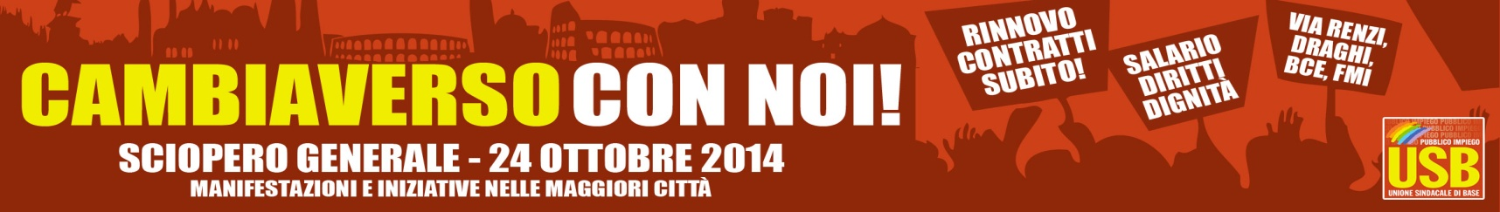
XXXXX Ore 9,30 P.zza XXXXXXX

#scioperogenerale24o

USB Pubblico Impiego
Via dell'Aeroporto, 129 - 00175 Roma - tel. 06 762821 www.entilocali.usb.it - entilocali@usb.it

